OFPM / OFPPT
.... (Nom de votre établissement)

PROJET DE SYNTHÈSE

FashionAura
Plateforme e-commerce de mode marocaine

Filière : Développement Digital
Option : Web Full Stack

Réalisé par : .... (Prénom NOM)
Encadré par : .... (Nom de l'encadrant)
Année universitaire : 2025 – 2026

Remerciements
Je tiens à exprimer ma profonde gratitude à .... (directeur/directrice de l'établissement) pour la qualité de la formation reçue au sein de l'OFPPT.
Mes remerciements vont également à .... (encadrant pédagogique) pour son accompagnement, ses conseils et sa disponibilité tout au long de la réalisation de ce projet de synthèse.
Je remercie également .... (professeurs, collègues, famille) pour leur soutien moral et technique.
Enfin, je remercie l'ensemble des personnes qui ont contribué, de près ou de loin, à la réussite de ce projet.

Résumé / Abstract

Résumé (français)
FashionAura est une plateforme web full stack dédiée à la mode marocaine. Elle met en relation des clients, des boutiques locales et un administrateur plateforme. L'application permet la découverte des boutiques par ville, la consultation et l'achat de produits, le suivi de commandes, la messagerie en temps réel, le système d'abonnement aux boutiques, les offres promotionnelles exclusives, ainsi que des assistants intelligents basés sur l'IA (Gemini).
Le frontend est développé avec React et Vite ; le backend repose sur Laravel 12 avec une API REST sécurisée par Laravel Sanctum. La base de données MySQL centralise l'ensemble des données métier. La communication temps réel est assurée par Laravel Reverb et Laravel Echo.
Mots-clés : e-commerce, mode marocaine, React, Laravel, API REST, MySQL, Scrum, UML, MERISE, intelligence artificielle.

Abstract (English)
FashionAura is a full-stack web platform dedicated to Moroccan fashion. It connects customers, local boutiques, and a platform administrator. The application supports city-based boutique discovery, product browsing and ordering, order tracking, real-time messaging, boutique follow/subscription, exclusive promotional offers, and AI-powered assistants (Gemini).
The frontend is built with React and Vite; the backend uses Laravel 12 with a REST API secured by Laravel Sanctum. MySQL stores all business data. Real-time features rely on Laravel Reverb and Laravel Echo.
Keywords: e-commerce, Moroccan fashion, React, Laravel, REST API, MySQL, Scrum, UML, MERISE, artificial intelligence.

Introduction générale
Le secteur du commerce digital connaît une croissance importante au Maroc, notamment dans le domaine de la mode et de l'artisanat. Les créateurs locaux ont besoin de visibilité numérique, tandis que les consommateurs recherchent des expériences d'achat fiables, personnalisées et ancrées dans leur identité culturelle.
Dans ce contexte, le présent projet de synthèse consiste à concevoir et développer FashionAura, une marketplace mode marocaine permettant de découvrir des boutiques par ville, d'acheter des créations, de suivre ses commandes et d'interagir avec les vendeurs.
Ce rapport présente la démarche complète du projet : analyse du besoin, conception, développement, tests et perspectives de déploiement. Il vise à démontrer la maîtrise des compétences du développeur web full stack dans un cadre professionnel.

Contexte et problématique

Contexte général
La digitalisation du commerce de détail au Maroc s'accélère. Cependant, de nombreuses boutiques de mode restent peu visibles en ligne ou ne disposent pas d'outils adaptés pour gérer leurs ventes, stocks, clients et promotions.

Problématique
Comment concevoir une plateforme web full stack permettant aux clients de découvrir et acheter des produits de mode marocaine par ville, tout en offrant aux propriétaires de boutiques un espace de gestion complet (produits, commandes, offres, messagerie, analytics) et à l'administrateur un contrôle centralisé de la plateforme ?

Objectifs du projet
- Développer une application web responsive et multilingue (FR, EN, ES, AR).
- Mettre en place une architecture client/serveur basée sur une API REST.
- Gérer trois profils utilisateurs : client, propriétaire de boutique et administrateur.
- Intégrer des fonctionnalités avancées : messagerie temps réel, suivi de commandes, offres exclusives, IA.
- Appliquer une méthodologie agile (Scrum) et des modèles de conception (UML, MERISE).

Étude de l'existant

Solutions existantes
Plusieurs plateformes e-commerce généralistes existent (Jumia, H&M, Zara, etc.), mais elles ne ciblent pas spécifiquement la mode marocaine artisanale ni la découverte par ville. Les réseaux sociaux (Instagram, Facebook) sont souvent utilisés par les boutiques, sans outil intégré de gestion commerciale.

Critique de l'existant
Solution | Points forts | Limites
Marketplaces généralistes | Large audience, paiement intégré | Peu de personnalisation locale, pas de focus mode marocaine
Réseaux sociaux | Visibilité rapide, interaction directe | Pas de gestion commandes/stocks, pas de suivi structuré
Sites vitrine classiques | Présence en ligne | Fonctionnalités limitées, pas de marketplace multi-boutiques

Solution proposée : FashionAura
FashionAura combine une marketplace multi-boutiques, une navigation par ville marocaine, un tableau de bord boutique complet, une validation admin des nouvelles boutiques, un suivi de commande client, une messagerie temps réel et des assistants IA pour clients et commerçants.

Analyse des besoins

Acteurs du système
- Client (customer) : parcourt, achète, suit, commente, discute.
- Propriétaire de boutique (boutique_owner) : gère produits, commandes, offres, clients, avis.
- Administrateur (admin) : valide les boutiques, gère villes, catégories, utilisateurs, commandes.

Besoins fonctionnels principaux
ID | Besoin | Acteur
BF01 | S'inscrire / se connecter | Tous
BF02 | Parcourir boutiques par ville | Client
BF03 | Ajouter au panier et commander | Client
BF04 | Suivre le statut d'une commande | Client
BF05 | Suivre une boutique et recevoir des offres | Client
BF06 | Gérer produits et catégories | Boutique
BF07 | Publier offres spéciales (publiques/exclusives) | Boutique
BF08 | Mettre à jour statut commande | Boutique / Admin
BF09 | Messagerie temps réel (texte, audio, produit) | Client / Boutique
BF10 | Valider / rejeter une boutique | Admin
BF11 | Assistant IA styliste et copilot marchand | Client / Boutique

Besoins non fonctionnels
- Sécurité : authentification par token (Sanctum), contrôle d'accès par rôle.
- Performance : chargement optimisé, pagination, lazy loading.
- Responsive : adaptation mobile, tablette et desktop.
- Multilingue : français, anglais, espagnol, arabe.
- Maintenabilité : séparation frontend/backend, code modulaire.
- Disponibilité : architecture prête pour déploiement avec WebSocket (Reverb).

Gestion Agile / Scrum

Méthodologie
Le projet a été mené selon la méthode Scrum, avec des sprints de .... (2 semaines recommandé). Les outils utilisés : .... (Jira / Trello) pour le backlog, GitHub pour le versioning et le suivi des commits.

Diagramme de planification des sprints
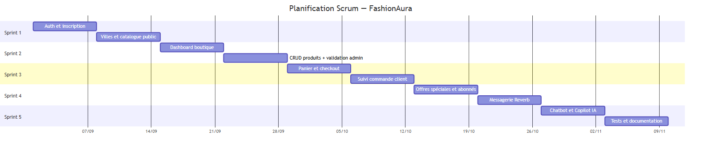
Figure 1 — Planification Scrum (diagramme de Gantt)

Équipe Scrum
Rôle | Responsabilités | Nom
Product Owner | Prioriser le backlog, valider les livrables | ....
Scrum Master | Faciliter les cérémonies, lever les blocages | ....
Développeur Full Stack | Conception, développement, tests | .... (vous)

Product Backlog (extrait)
Priorité | User Story | Sprint
Haute | En tant que client, je veux parcourir les boutiques par ville | Sprint 1
Haute | En tant que client, je veux créer un compte et me connecter | Sprint 1
Haute | En tant que boutique, je veux ajouter et gérer mes produits | Sprint 2
Haute | En tant que client, je veux passer commande et suivre son statut | Sprint 3
Moyenne | En tant que boutique, je veux publier des offres spéciales | Sprint 4
Moyenne | En tant que client, je veux discuter avec une boutique en temps réel | Sprint 4
Moyenne | En tant qu'admin, je veux valider les nouvelles boutiques | Sprint 2
Basse | En tant que client, je veux un assistant IA pour mes conseils mode | Sprint 5

Planification des sprints
Sprint | Durée | Objectif | Livrables
Sprint 1 | .... sem. | Fondations & catalogue | Auth, villes, boutiques, produits publics
Sprint 2 | .... sem. | Espace boutique | Dashboard, CRUD produits, validation admin
Sprint 3 | .... sem. | Parcours d'achat | Panier, commandes, suivi client
Sprint 4 | .... sem. | Engagement | Offres, abonnés, messagerie Reverb
Sprint 5 | .... sem. | IA & finition | Chatbot, copilot, tests, documentation

Daily Scrum
Des réunions quotidiennes de .... (15 min) ont permis de suivre : ce qui a été fait hier, ce qui sera fait aujourd'hui, et les éventuels blocages. Les notes sont disponibles dans .... (Trello/Jira/Notion).

Outils utilisés
- GitHub : dépôt du code, branches, commits, historique des versions.
- .... (Jira ou Trello) : gestion du backlog et des tâches.
- Figma / .... : maquettes UI (si applicable).
- Postman / Insomnia : tests des endpoints API.

Conception UML / MERISE

Diagramme de cas d'utilisation
Les cas d'utilisation principaux sont organisés autour de trois acteurs : Client, Propriétaire boutique et Administrateur.
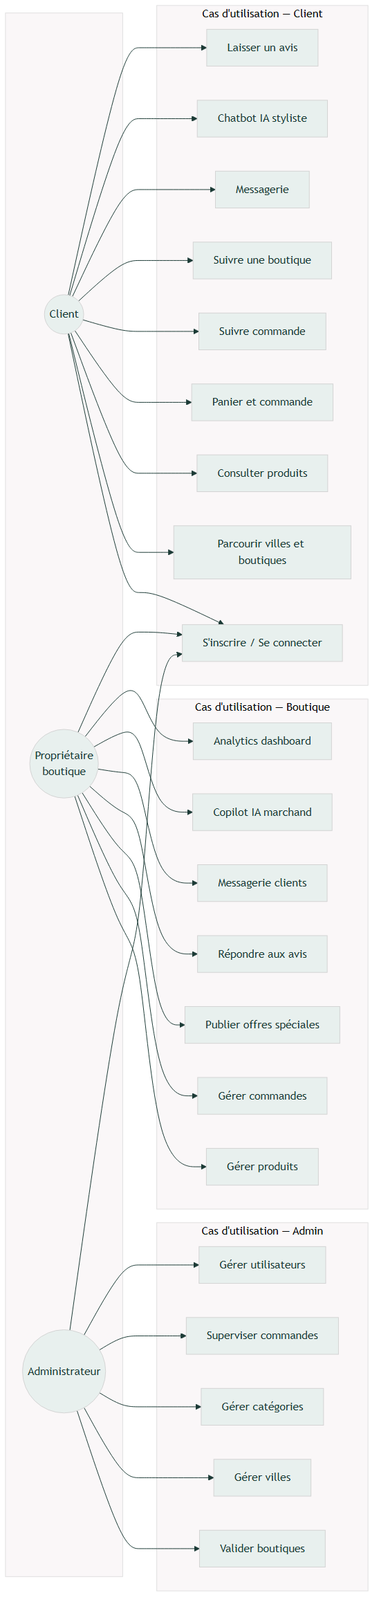
Figure 2 — Diagramme de cas d'utilisation UML

Diagramme de classes
Les classes métier principales et leurs relations : User, City, Boutique, Product, Category, Order, OrderItem, BoutiquePost, Conversation, Message, Review.
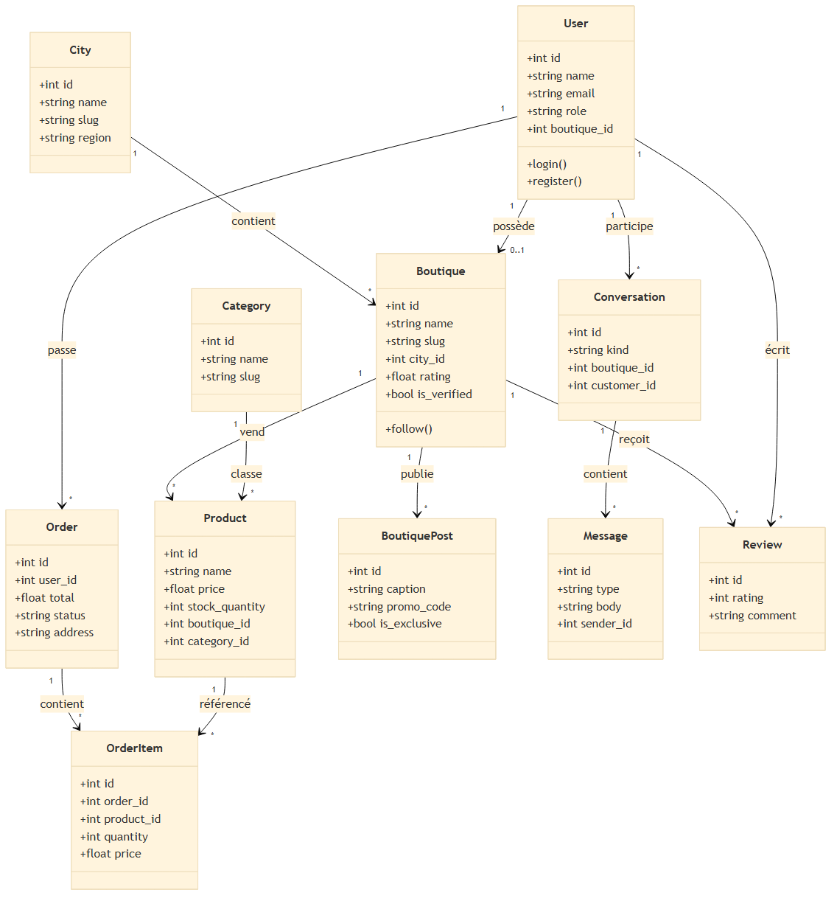
Figure 3 — Diagramme de classes UML

Diagramme de séquence — Passage de commande
Ce diagramme illustre le parcours complet : création de commande côté client, puis mise à jour du statut par la boutique avec notification temps réel via Reverb.
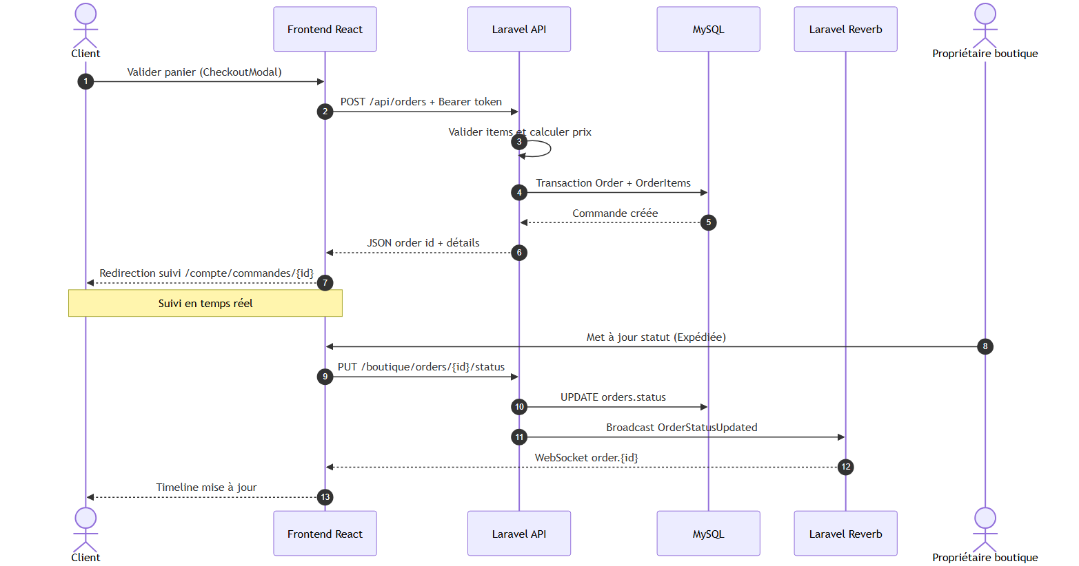
Figure 4 — Diagramme de séquence : passage et suivi de commande

Modélisation MERISE

MCD (Modèle Conceptuel de Données)
Le MCD représente les entités métier et leurs associations indépendamment de l'implémentation technique.
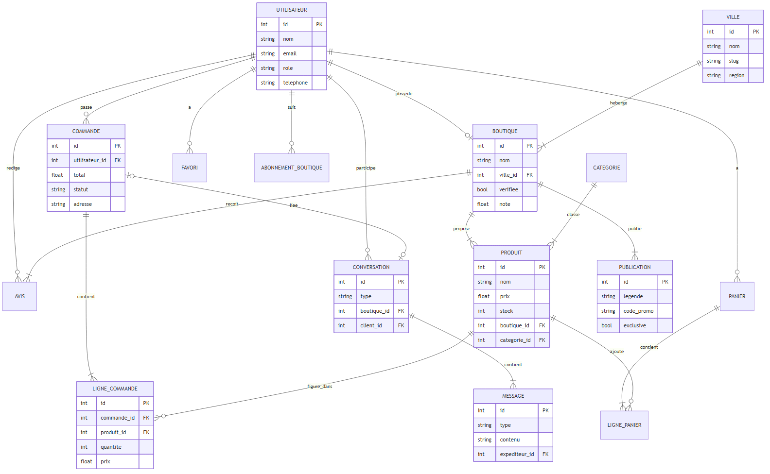
Figure 5 — MCD MERISE (Modèle Conceptuel de Données)

MLD (Modèle Logique de Données)
Le MLD traduit le MCD en tables relationnelles avec clés primaires et étrangères.
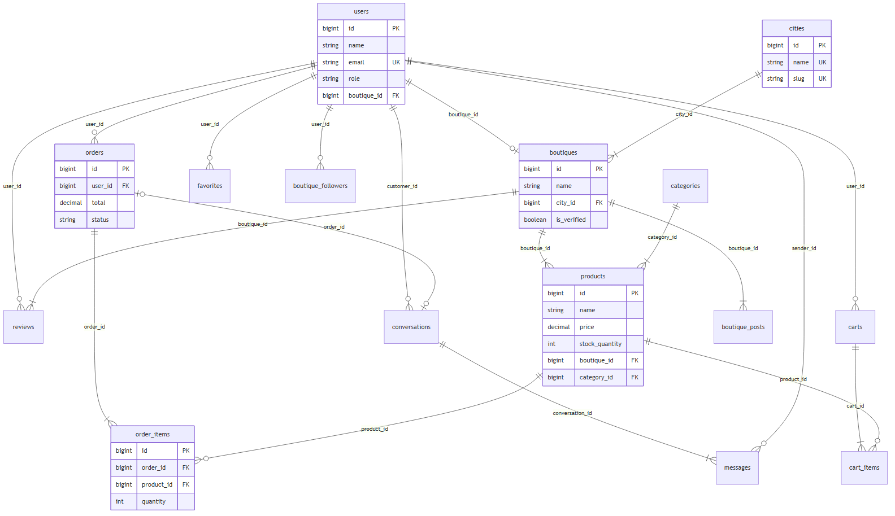
Figure 6 — MLD MERISE (Modèle Logique de Données)
Table | Clé primaire | Clés étrangères principales
users | id | boutique_id → boutiques.id
cities | id | —
boutiques | id | city_id → cities.id
products | id | boutique_id, category_id
orders | id | user_id → users.id
order_items | id | order_id, product_id
conversations | id | boutique_id, customer_id, order_id
messages | id | conversation_id, sender_id
boutique_posts | id | boutique_id, product_id

MPD (Modèle Physique de Données)
SGBD : MySQL 8 (base fashionaura_db, charset utf8mb4_unicode_ci). 38 migrations Laravel. Types SQL, index et contraintes d'intégrité référentielle.
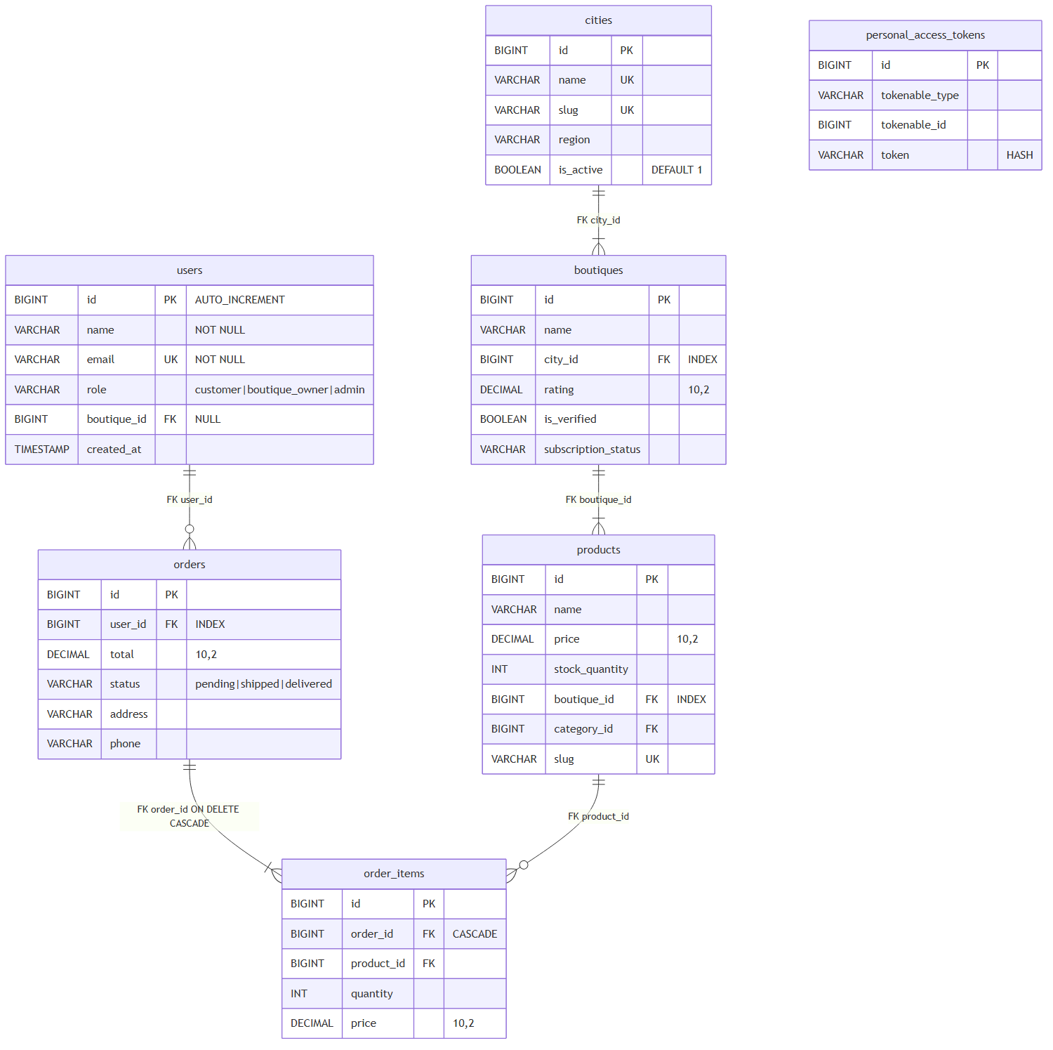
Figure 7 — MPD MySQL (Modèle Physique de Données)

Architecture technique
Architecture 3 tiers avec couche temps réel et service IA externe :
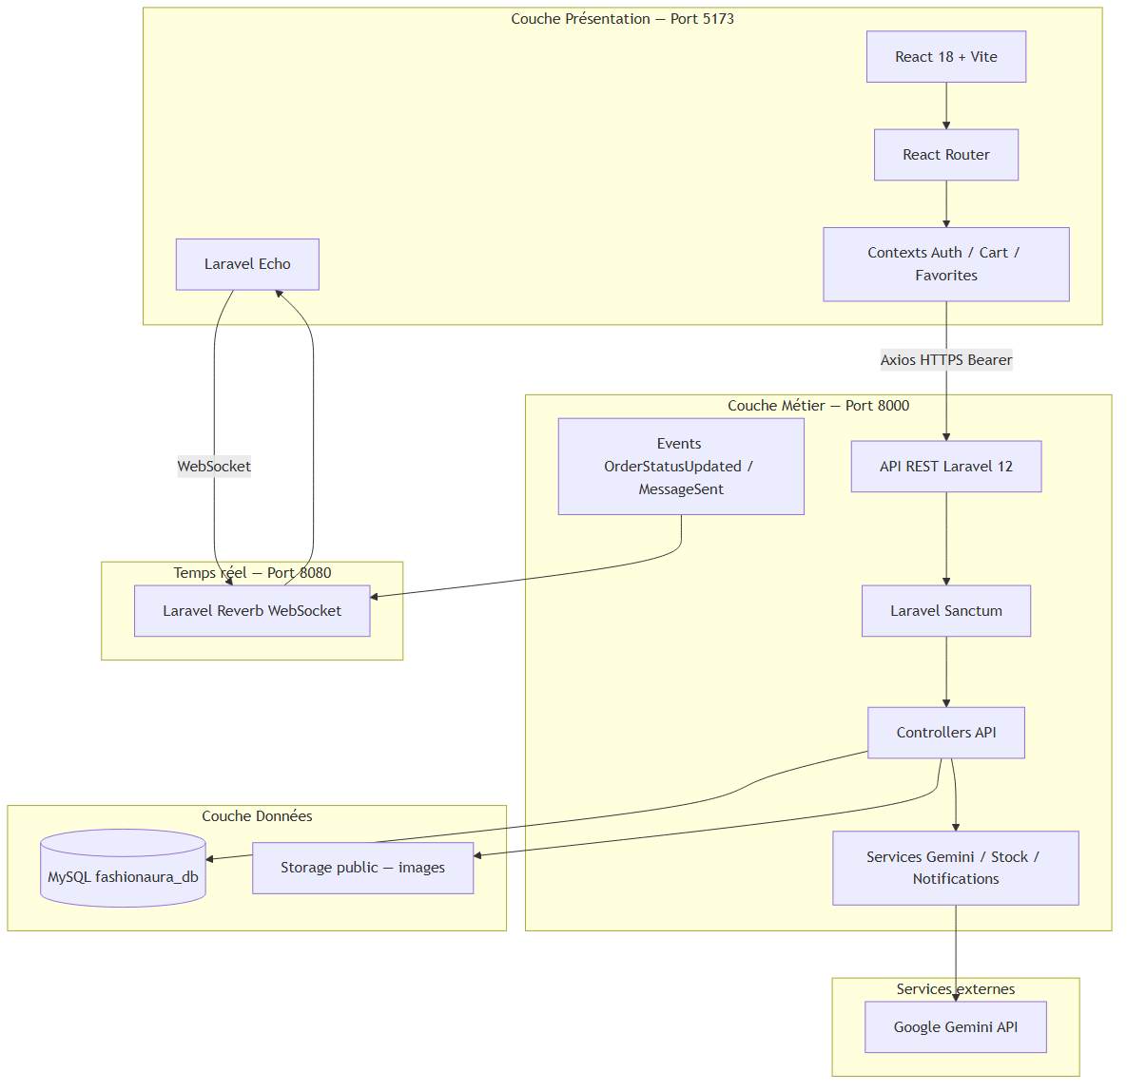
Figure 8 — Architecture technique 3 tiers de FashionAura
- Couche présentation : React 18 + Vite (port 5173).
- Couche métier : Laravel 12 API REST (port 8000).
- Couche données : MySQL.
- Couche temps réel : Laravel Reverb (WebSocket, port 8080).
- Couche IA : Google Gemini API via GeminiService.

Réalisation et développement

Environnement de développement
Composant | Technologie / Version
IDE | .... (VS Code / Cursor)
Frontend | React 18, Vite 5, React Router 6, Tailwind CSS 4, Axios
Backend | PHP 8.2+, Laravel 12, Laravel Sanctum
Base de données | MySQL (fashionaura_db)
Temps réel | Laravel Reverb, Laravel Echo, Pusher-js
IA | Google Gemini API
Versioning | Git / GitHub

Frontend (React)
Structure du projet frontend/src/ : pages/, components/, contexts/, services/api.js, router/AppRouter.jsx.
Fonctionnalités UI : thème par ville, onglets Dernières créations / Offres spéciales, suivi commande avec timeline, onboarding, multilingue i18next.
[Captures d'écran à ajouter : page d'accueil, fiche boutique, panier, suivi commande]

Backend (Laravel — API REST)
Routes principales (backend/routes/api.php) : catalogue public, auth Sanctum, espace client, espace boutique, espace admin.

Base de données
30 modèles Eloquent. Seeders : villes marocaines, boutiques de démo, comptes test.

Authentification et sécurité
- Laravel Sanctum : tokens Bearer stockés côté client.
- Middleware admin et boutique.owner sur routes sensibles.
- ProtectedRoute.jsx côté React : redirection /login ou /unauthorized.
- Prix calculés côté serveur à la création de commande.
- Canaux broadcast privés (order.{id}, conversation.{id}).

Tests et validation

Stratégie de tests
Type de test | Objectif | Résultat
Tests fonctionnels | Vérifier parcours inscription, achat, suivi | .... (OK / à compléter)
Tests API (Postman) | Valider endpoints CRUD et auth | ....
Tests responsive | Mobile, tablette, desktop | ....
Tests sécurité | Accès non autorisé, rôles, tokens | ....
Tests temps réel | Mise à jour statut commande via Reverb | ....
Tests IA | Réponses chatbot et copilot | ....

Scénarios de test fonctionnels
N° | Scénario | Résultat attendu | Statut
T01 | Client passe une commande depuis le panier | Commande créée, page suivi accessible | ....
T02 | Boutique change statut en Expédiée | Timeline client mise à jour en temps réel | ....
T03 | Client non connecté accède à /compte | Redirection vers /login | ....
T04 | Boutique publie offre exclusive | Contenu flouté pour non-abonnés | ....
T05 | Admin approuve une boutique | Boutique visible publiquement | ....

Déploiement

Environnement local (actuel)
- MySQL : CREATE DATABASE fashionaura_db ;
- Backend : php artisan serve (:8000).
- Frontend : npm run dev (:5173).
- Reverb : php artisan reverb:start (:8080).

Environnement de production (perspectives)
Composant | Solution proposée
Frontend | Build Vite → Nginx statique
Backend | VPS PHP-FPM + Nginx + Laravel
Base de données | MySQL managé
WebSocket | Laravel Reverb en service systemd
IA | GEMINI_API_KEY sécurisée
SSL | Let's Encrypt HTTPS

Schéma de déploiement
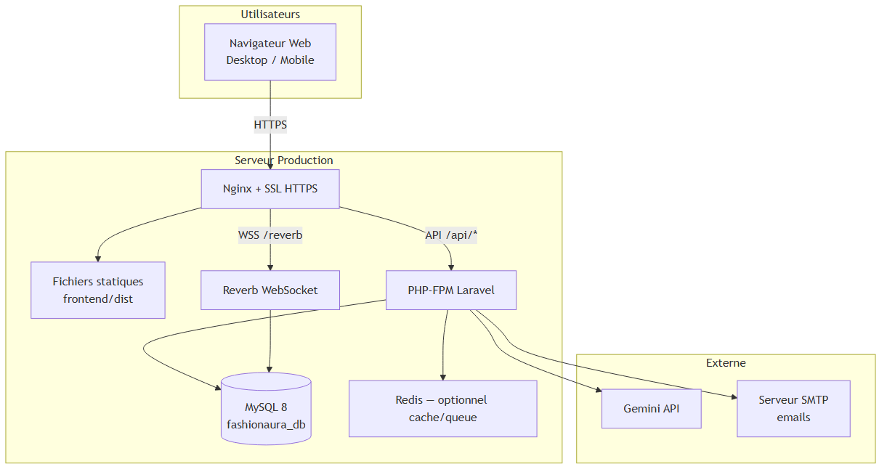
Figure 9 — Architecture de déploiement en production

Conclusion
Le projet FashionAura a permis de concevoir et développer une plateforme e-commerce complète dédiée à la mode marocaine. Les objectifs fixés ont été atteints : architecture full stack, gestion multi-rôles, parcours d'achat, suivi de commandes, messagerie temps réel et assistants IA.
Ce projet a consolidé les compétences en React, Laravel, MySQL, Sanctum, Scrum, UML et MERISE.

Difficultés rencontrées
- .... (ex. : synchronisation temps réel Reverb, gestion des rôles)
- ....

Perspectives d'évolution
- Paiement en ligne (CMI, Stripe).
- Application mobile (React Native).
- Notifications push et e-mail automatiques.
- Module de livraison avec suivi colis.

Annexes

Annexe A — Comptes de test
Rôle | Email | Mot de passe
Administrateur | admin@fashionaura.com | password123
Boutique (Sarah) | sarah@luxuryfashion.com | password123
Client | client@fashionaura.com | password123

Annexe B — Fichiers diagrammes
Tous les diagrammes source (Mermaid) et images PNG sont disponibles dans le dossier docs/diagrams/ du projet.
- 01-cas-utilisation.mmd / .png
- 02-classes.mmd / .png
- 03-sequence-commande.mmd / .png
- 04-mcd-merise.mmd / .png
- 05-mld-merise.mmd / .png
- 06-mpd-mysql.mmd / .png
- 07-architecture-3-tiers.mmd / .png
- 08-deploiement.mmd / .png
- 09-scrum-sprints.mmd / .png

Annexe C — Regénération des diagrammes
Commandes : node scripts/generate-diagrams.mjs puis node scripts/generate-rapport.mjs

Bibliographie et webographie
- Documentation React — https://react.dev
- Documentation Laravel — https://laravel.com/docs
- Laravel Sanctum — https://laravel.com/docs/sanctum
- Laravel Reverb — https://laravel.com/docs/reverb
- Documentation MySQL — https://dev.mysql.com/doc/
- Guide Scrum — https://scrumguides.org
- Google Gemini API — https://ai.google.dev
- .... (autres sources utilisées)

